REPORTE DE ASEGURAMIENTO DE CALIDAD

Flux Operadora
Cortes Semanales
Validación integral del flujo de aprobación única por Dirección, reingresos y cierre QA v1.1
Campo | Valor
Ambiente | DEV
Fecha de ejecución | 14 de julio de 2026
Versión del informe | 1.1
Commit inicial de dev | 0876623b37cc74bdf43bb42afea9a56207add210
Supabase DEV | scsirgbuqjcwoaxfacth
Responsables | Ramón Hipo / Codex QA

DICTAMEN
Aprobado para continuar en DEV. No aprobado para promoción a producción hasta cerrar los casos bloqueados y la auditoría read-only de notificaciones.
Documento confidencial de trabajo interno. No acredita ejecución de pagos ni autorización de producción.

Índice
Sección | Contenido
1 | Resumen ejecutivo
2 | Modelo funcional validado
3 | Ambiente y trazabilidad
4 | Datos controlados utilizados
5 | Matriz completa de pruebas
6 | Evidencias funcionales
7 | Historial de reingreso
8 | Seguridad y roles
9 | Concurrencia
10 | Responsive y accesibilidad visual
11 | Contraste y modales
12 | Defectos y hallazgos
13 | Regresión
14 | Notificaciones read-only
15 | Riesgos residuales
16 | Conclusión y recomendación
17 | Addendum de cierre QA v1.1

1. Resumen ejecutivo
El objetivo fue validar directamente en DEV que una solicitud enviada con presupuesto disponible puede incorporarse a un corte sin aprobación individual de Finanzas; que Dirección es la única aprobación humana regular; y que rechazos, correcciones, reenvíos y nuevas decisiones preservan historial y control de concurrencia.
RESULTADO GLOBAL
17 PASS, 0 FAIL y 3 BLOCKED de 20 casos funcionales. BATCH-014 quedó cerrado con autorización y revocación controladas. BATCH-012/013 revelaron un bloqueo de compatibilidad entre payment_method y el RPC de fondos; BATCH-017 continúa bloqueado porque DEV no tiene perfiles con nivel Operativo.

Recomendación
Continuar la estabilización en DEV. No promover a PROD. Mantener el PR #252 como Draft hasta resolver el gate cash/check en una migration 026 o posterior, contar con una sesión de Dirección, ejecutar la auditoría read-only y completar el retest autenticado del preview.

2. Modelo funcional validado
FLUJO OBJETIVO
Solicitante → validación automática de presupuesto → Finanzas prepara corte → Dirección decide → Finanzas libera → ejecución controlada.
- La validación automática de presupuesto no equivale a aprobación humana de Finanzas.
- Dirección aprueba o rechaza cada solicitud regular y puede volver a decidir un reingreso.
- Finanzas arma el corte, administra reenvíos, libera y conserva excepciones/extraordinarios.
- Layouts, efectivo y cheque solo consumen solicitudes liberadas y con datos completos.
- El historial de cada revisión permanece inmutable y solo una decisión queda vigente.

3. Ambiente y trazabilidad
Elemento | Valor
Repositorio | ramon1415/catalogo-proveedores-flux
Branch objetivo | dev
PR funcional | #249 — Fix batch eligibility, resubmission review and weekly batch UX
Merge #249 | 683dedad0a91a98066d44dbca64e00fa08264946
PR correctivo | #250 — Allow fully rejected approval batches
Merge #250 / dev final | 0876623b37cc74bdf43bb42afea9a56207add210
Vercel DEV | SUCCESS — deployment 65QPDRMVmpKR5fKGJVkXMoYyRceG
URL DEV | https://catalogo-proveedores-flux-git-dev-quantta-team.vercel.app/
Supabase DEV | scsirgbuqjcwoaxfacth
Navegador | Chrome/Chromium con sesión autenticada de DEV
Resoluciones | 1366×768, 768×1024, 390×844
Roles usados | Finanzas: Ramón Hipo; Dirección: Ramón
Migration 023 SHA-256 | B25F792EB26297040D93F91EC83E20B329EF8485C87EE55B9DDF5352B4FB21AF
Migration 024 SHA-256 | FDD2CAB45C232047953EF0839B715EB807443D9DBEF8FA8D2C59DBB29C02DCC4
PR cierre QA | #252 — Close remaining batch QA coverage and UX findings (Draft)
Branch | fix/ramon-batch-qa-closure-p2
Commit de correcciones | 9ec2a920f3bec3fb338beab5c5ff3ad8a8a954fa
Vercel Preview | SUCCESS — https://catalogo-proveedores-flux-git-fix-ramon-bat-b13163-quantta-team.vercel.app
Base de datos | Sin cambios; migration 025 no creada ni modificada
Commit final / merge | No existe: PR #252 permanece Draft por BATCH-012, BATCH-013, BATCH-017 y la auditoría read-only de notification_events pendientes.
Render v1.1 | BLOCKED en el entorno local: render_docx no encontró LibreOffice y Word no produjo el PDF. Las auditorías OOXML, de secciones, estilos, imágenes y campos sí se ejecutaron; no se afirma revisión visual página por página.

Validaciones estáticas
- node --check pasó para approval_batches.js, layouts.js, cash_flow_extension.js y solicitudes_workboard_extension.js. También pasaron IDs HTML únicos, ausencia de diálogos nativos en los módulos intervenidos y git diff --check.
- El PR #252, “Close remaining batch QA coverage and UX findings”, está abierto como Draft hacia dev. Vercel Preview terminó SUCCESS para el commit de correcciones 9ec2a920f3bec3fb338beab5c5ff3ad8a8a954fa.
- El repositorio se validó con Git disponible en el runtime local. origin/dev permanecía en 0876623b37cc74bdf43bb42afea9a56207add210 al crear la rama de cierre.

4. Datos controlados utilizados
Folio | Método | Monto | Presupuesto | Resultado
SOL-2026-0068 | Transferencia | $101.01 | Disponible | Aprobada y liberada; cambio material creó revisión 2
SOL-2026-0069 | Transferencia | $202.02 | Disponible | Rechazada y reenviada; historial de revisiones preservado
SOL-2026-0070 | Efectivo | $303.03 | Disponible | Aprobada y liberada; gate final no ejecutado
SOL-2026-0071 | Cheque | $404.04 | Disponible | Aprobada y liberada; entrega final no ejecutada
SOL-2026-0072 | Transferencia | $505.05 | Insuficiente | Excluida con motivo visible
SOL-2026-0073 | Efectivo | $12.12 | Disponible | Corte enviado; gate positivo bloqueado por RPC legado
SOL-2026-0074 | Cheque | $13.13 | Disponible | Corte enviado; gate positivo bloqueado por RPC legado
SOL-2026-0075 | Transferencia extraordinaria | $14.14 | Disponible | Autorizada y revocada antes de materializar

5. Matriz completa de pruebas
Estado permitido: PASS, FAIL, BLOCKED o NOT APPLICABLE. Ningún caso parcial se clasificó como PASS.
ID | Escenario / precondición | Pasos / esperado | Resultado / evidencia | Estado | Defecto
BATCH-001 | Solicitud nueva con presupuesto. Enviada y disponible. | Crear, enviar, abrir corte y agregar. Esperado: elegible sin aprobación de Finanzas. | SOL-0068 visible con Presupuesto disponible y agregada. Evidencia 01, 02, 04. | PASS | —
BATCH-002 | Solicitud sin presupuesto suficiente. | Crear y revisar elegibilidad. Esperado: motivo visible y sin forzar agregado. | SOL-0072 excluida con Presupuesto insuficiente. Evidencia 03, 23. | PASS | —
BATCH-003 | Corte con solicitudes elegibles. | Enviar, aprobar en Dirección y liberar. Esperado: Dirección final. | 3 aprobadas, 1 rechazada; corte liberado. Evidencia 05, 06, 42. | PASS | —
BATCH-004 | Rechazo parcial en corte de 4 solicitudes. | Aprobar 3 y rechazar 1 con motivo. Esperado: resumen 3/1. | Motivo y desglose visibles en Cortes/Layout. Evidencia 06, 08, 42. | PASS | —
BATCH-005 | Item rechazado con batch destino. | Capturar corrección y elegir draft. Esperado: mismo request e histórico intacto. | SOL-0069 ingresó al segundo batch como revisión 2. Evidencia 09–11. | PASS | —
BATCH-006 | Segundo batch enviado a Dirección. | Abrir y volver a decidir. Esperado: badge reenviada y decisión habilitada. | Revisión 2 mostró motivo/corrección y fue decidida. Evidencia 11–13. | PASS | DEF-001 cerrado
BATCH-007 | Item rechazado sin batch destino. | Reenviar sin seleccionar draft. Esperado: disponible para Finanzas. | SOL-0069 reapareció elegible y no se envió sola. Evidencia 14–16. | PASS | —
BATCH-008 | Revisión 2 rechazada. | Reenviar, enviar y rechazar otra vez. Esperado: revisión 3 e histórico intacto. | Revisiones 1/2/3 visibles y una vigente. Evidencia 17–20. | PASS | —
BATCH-009 | Solicitud aprobada/liberada con cambio material. | Cambiar fecha/referencia/concepto. Esperado: invalidar y revalidar. | SOL-0068 volvió a pendiente y revisión 2; fuera de layout. Evidencia 21–23. | PASS | —
BATCH-010 | Existe solicitud rechazada. | Abrir Nuevo layout y detalle. Esperado: contador y detalle accionable. | Rechazada visible con motivo, director, corte y reingreso. Evidencia 08. | PASS | —
BATCH-011 | Solicitud autorizada sin datos bancarios completos. | Abrir Nuevo layout y completar. Esperado: no entra, pero aparece accionable. | Detalle Datos por completar disponible sin perder autorización. Evidencia 08, 23. | PASS | —
BATCH-012 | SOL-0070 en efectivo con presupuesto. | Agregar, decidir y liberar. Esperado: gate cash_funds respeta decisión. | SOL-0073 creada y agregada al corte QA; envío a Dirección confirmado. El detalle legacy no reconocía payment_method=cash y el RPC create_cash_fund exige request_type=cash/check. Sin cash_fund. | BLOCKED | DB: gate legado; requiere 026+
BATCH-013 | SOL-0071 cheque con presupuesto. | Agregar, decidir y liberar. Esperado: gate de cheque respeta decisión. | SOL-0074 creada y agregada al corte QA; envío a Dirección confirmado. cash_funds.delivery_method=check es el modelo real, pero el RPC no acepta el request_type canónico. Sin fondo ni entrega. | BLOCKED | DB: gate legado; requiere 026+
BATCH-014 | Solicitud extraordinaria elegible y controlada. | Abrir modal y validar guard negativo. Esperado: Finanzas puede; rechazo no se omite. | SOL-0075 autorizada por Ramón Hipo como Servicio crítico; badge, actor, fecha y motivo visibles. Revocación permitida antes de cualquier materialización; la opción volvió a estar disponible. | PASS | —
BATCH-015 | Misma solicitud en dos drafts. | Agregar desde dos sesiones. Esperado: solo una gana. | Segundo intento: Ya pertenece a otro corte abierto. Evidencia 24. | PASS | —
BATCH-016 | Mismo rechazo en dos sesiones. | Reenviar desde ambas. Esperado: una gana, una falla y un item pending. | Un solo reingreso/corrección quedó vigente. Evidencia 25. | PASS | —
BATCH-017 | Credenciales Finanzas/Dirección/Solicitante. | Verificar acciones por rol. Esperado: separación completa. | Configuración → Sistema, filtro Operativo: Sin resultados. No se creó usuario ni se alteraron permisos. | BLOCKED | Cobertura: credencial solicitante
BATCH-018 | Listas de 3/10/25 items y viewports reales. | Probar 1366, 768 y 390. Esperado: scroll usable y sin trampa. | window.innerWidth confirmado; body sin overflow horizontal. Evidencia 39–41. | PASS | —
BATCH-019 | Modales y tema del flujo. | Revisar siete modales, contraste y focus. | Modales coherentes en claro/oscuro; métodos traducidos. Evidencia 08, 29, 38. | PASS | —
BATCH-020 | DEV final desplegado. | Smoke de proveedores, ingresos, layouts, CSF, efectivo, tema e histórico. | Módulos cargaron; PAGOSINT/CSF/tema/histórico visibles. Evidencia 31–35, 37, 42. | PASS | P2 consola no bloqueante

6. Evidencias funcionales
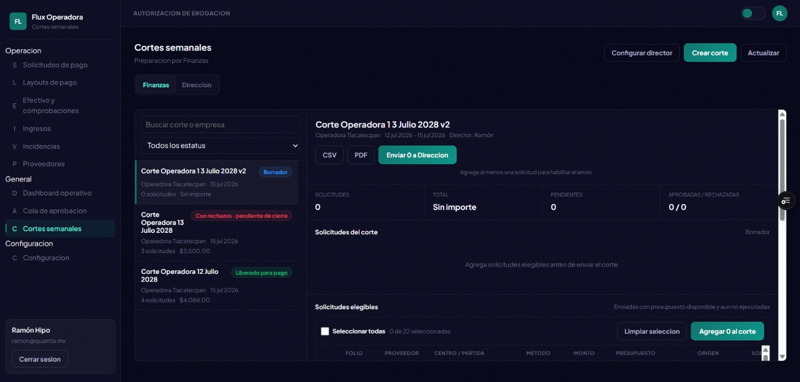
Figura 1. Finanzas: solicitudes elegibles con disponibilidad presupuestal visible.

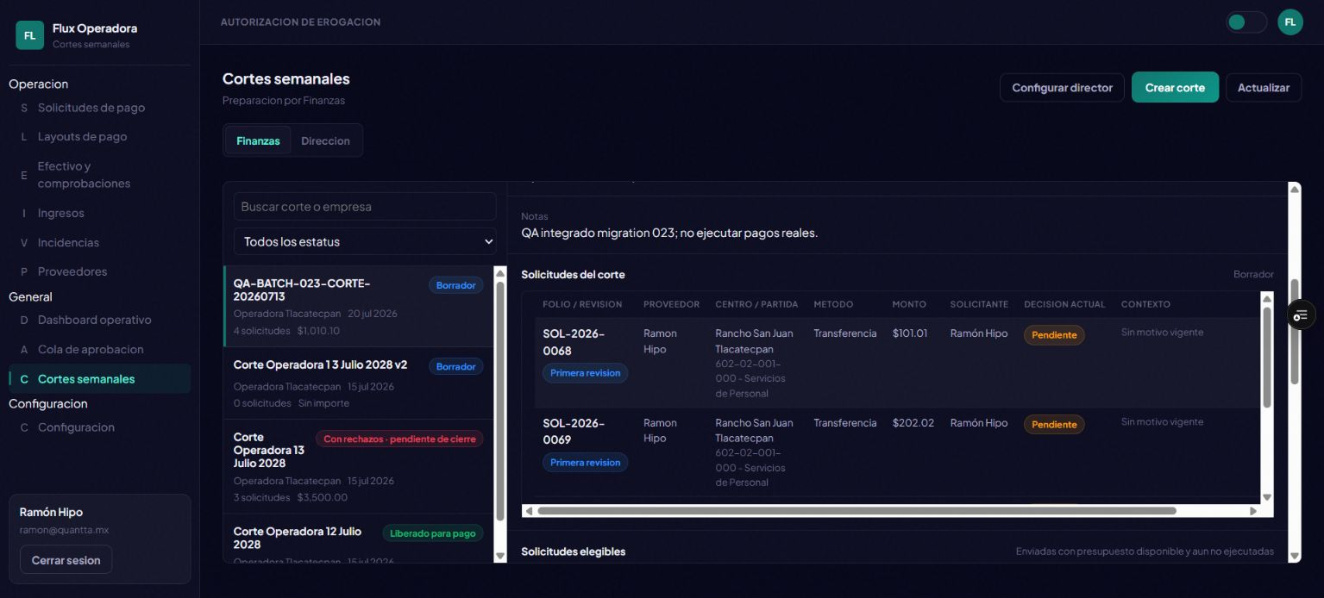
Figura 2. Corte draft con cuatro solicitudes y scroll interno horizontal/vertical.

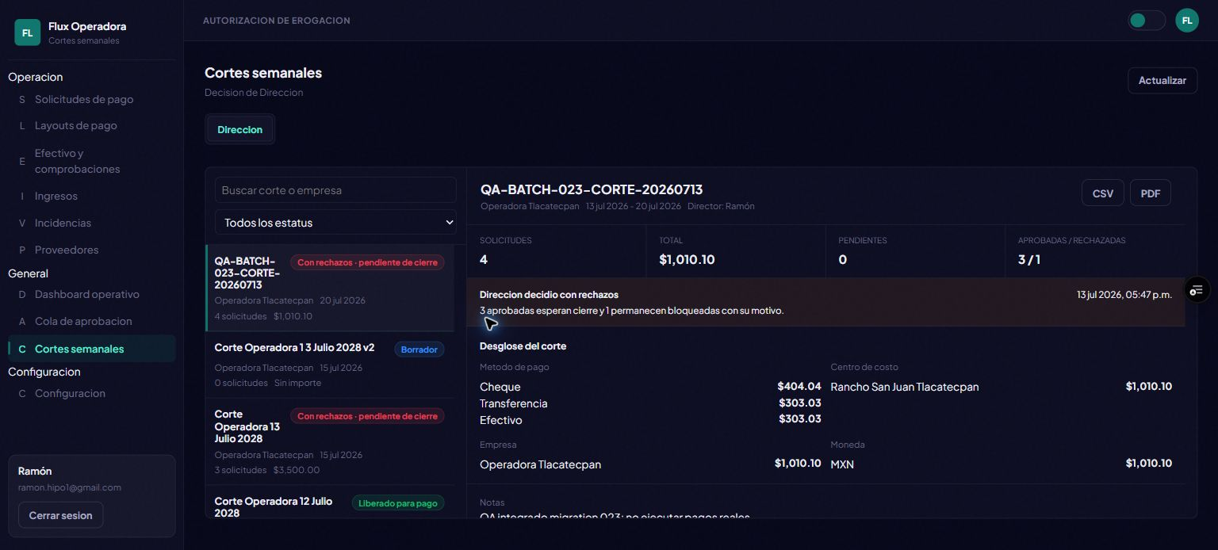
Figura 3. Dirección: decisión parcial guardada, resumen 3 aprobadas / 1 rechazada.

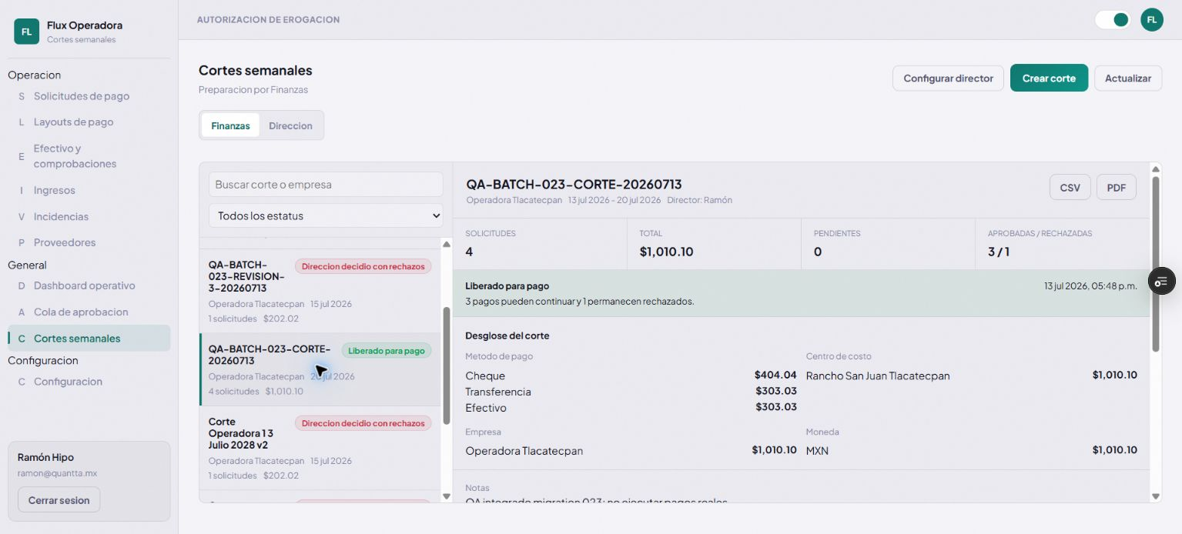
Figura 4. Finanzas: corte liberado, tres pagos pueden continuar y uno permanece rechazado.

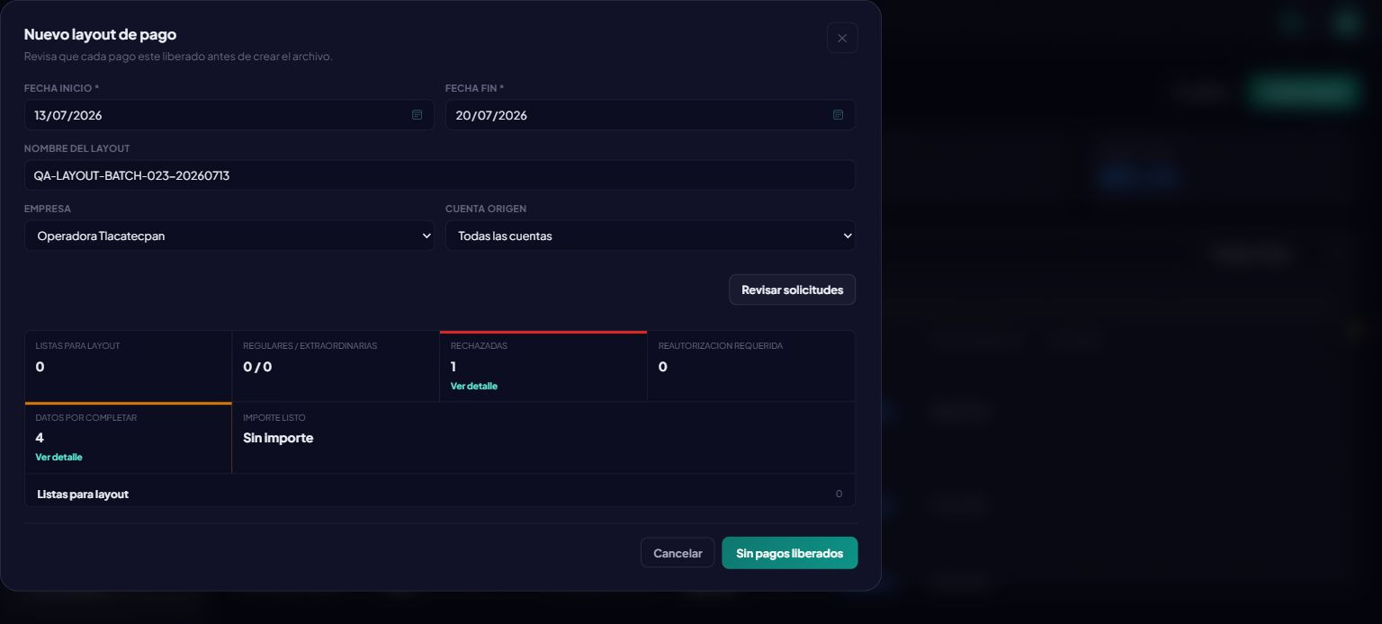
Figura 5. Nuevo layout: rechazadas y datos por completar identificados en el resumen.

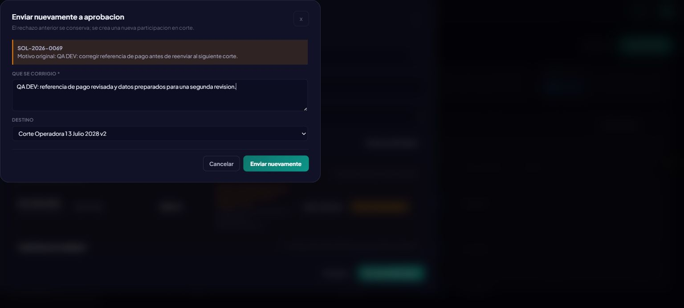
Figura 6. Reenvío con batch destino y corrección documentada.

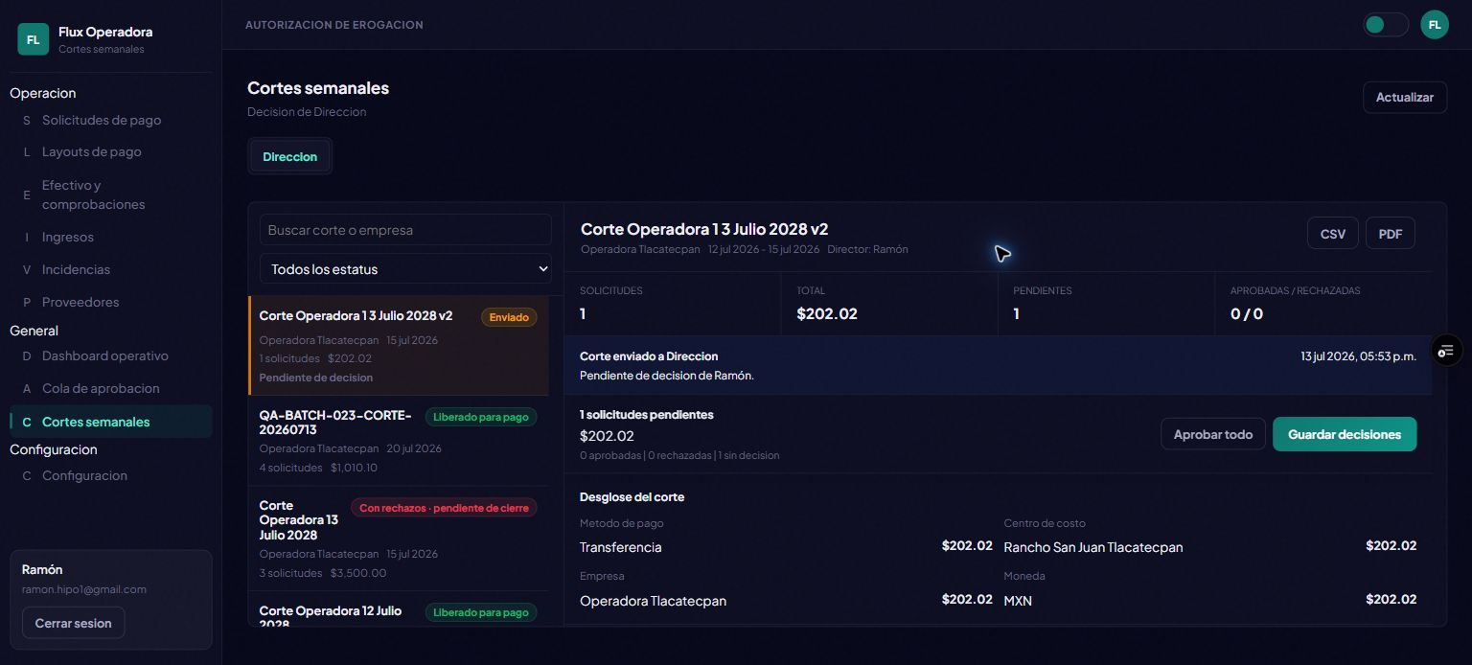
Figura 7. Segunda revisión ante Dirección con contexto histórico.

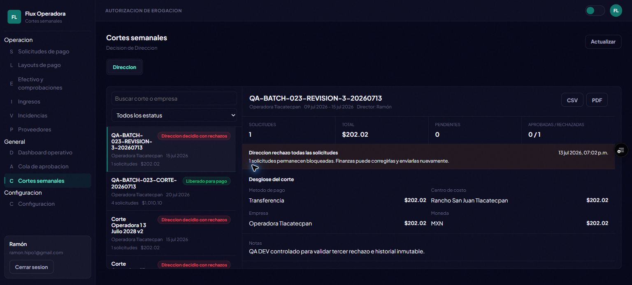
Figura 8. Tercera revisión rechazada; cierre completamente rechazado habilitado por hotfix.

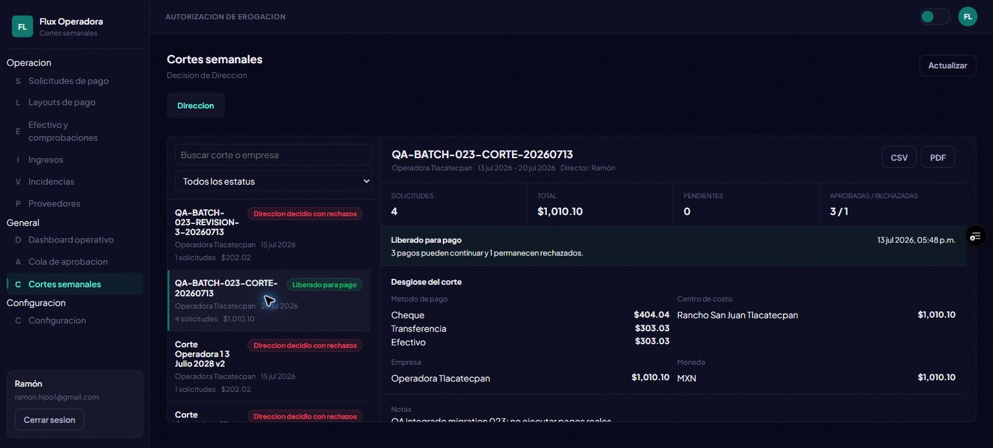
Figura 9. Historial de revisión 1 preservado después de la tercera decisión.

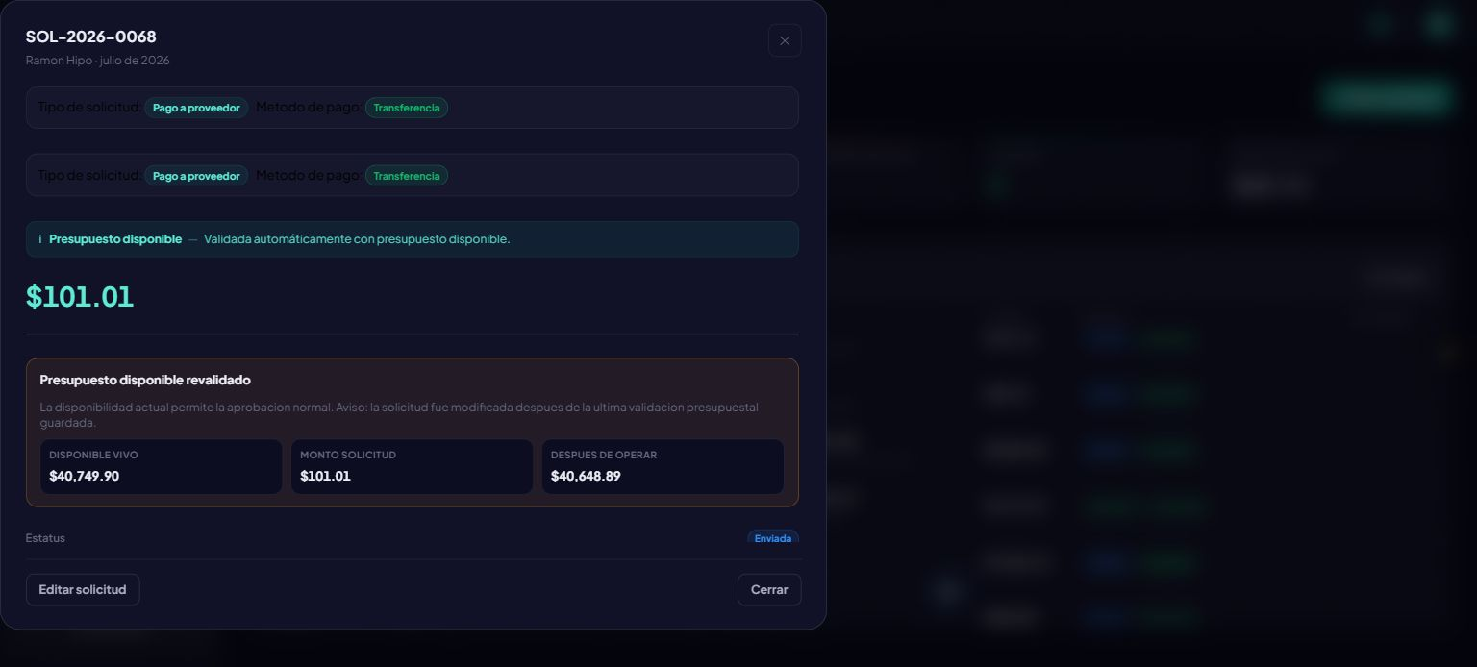
Figura 10. Cambio material invalida la autorización anterior.

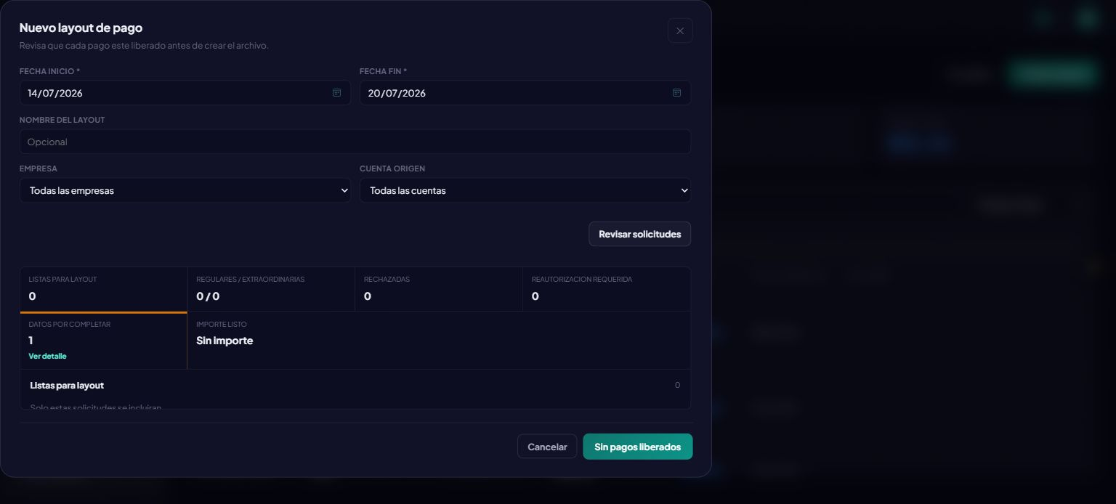
Figura 11. Solicitud modificada excluida del layout hasta completar datos y nueva autorización.

7. Historial de reingreso
La solicitud SOL-2026-0069 fue el hilo de prueba. El rechazo original quedó en QA-BATCH-023-CORTE-20260713; la corrección se envió al segundo corte; una nueva corrección generó la revisión 3; y cada item histórico conservó motivo, corrección, batch y decisión. La revisión vigente fue única en cada etapa.
Revisión | Corte | Resultado | Motivo | Corrección / estado
Revisión 1 | QA-BATCH-023-CORTE-20260713 | Rechazada | Corregir referencia de pago | Referencia revisada y preparada
Revisión 2 | Corte Operadora 1 3 Julio 2028 v2 | Rechazada | Decisión de segunda revisión | Reingreso sin batch destino
Revisión 3 | QA-BATCH-023-REVISION-3-20260713 | Rechazada | Dato corregido aún no cumple | Corrección concurrente única
Revisión 4 | Disponible en Finanzas | Pendiente de nuevo corte | Historial 1/2/3 conservado | Una sola decisión vigente

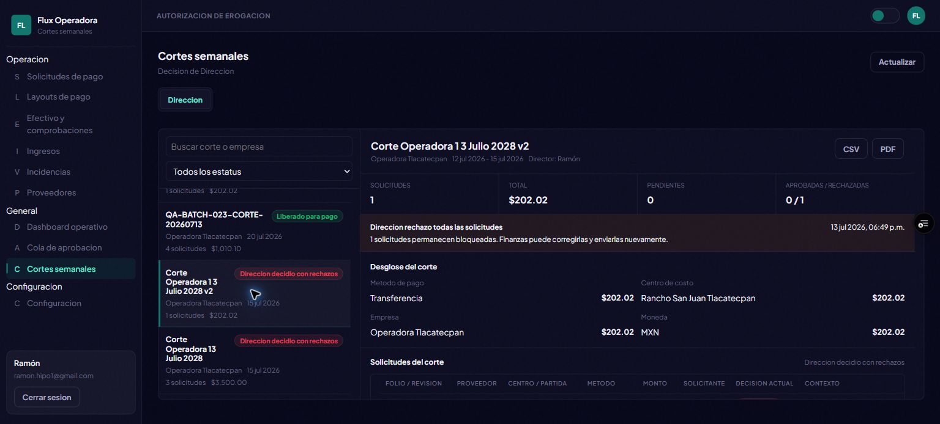
Figura 12. Revisión 2 sin sobrescritura después de la tercera revisión.

8. Seguridad y roles
- Finanzas creó, armó, reenvió y liberó cortes sin aprobar individualmente cada solicitud.
- Dirección decidió cortes asignados y pudo volver a decidir reingresos.
- La inspección read-only de Configuración → Sistema devolvió “Sin resultados” para el filtro Operativo. BATCH-017 permanece BLOCKED; no se creó ni se modificó ningún usuario o rol.
- No se ejecutaron pagos reales, no se descargaron archivos para banco y no se eliminaron datos QA.
- No se usó service_role en frontend ni se tocaron RLS, secrets o variables durante QA.
GUARDRAILS CONFIRMADOS
main, PROD, #147, migration 022, notification-dispatcher, n8n, cron, Database Webhooks, secrets y variables permanecieron intactos.

9. Concurrencia
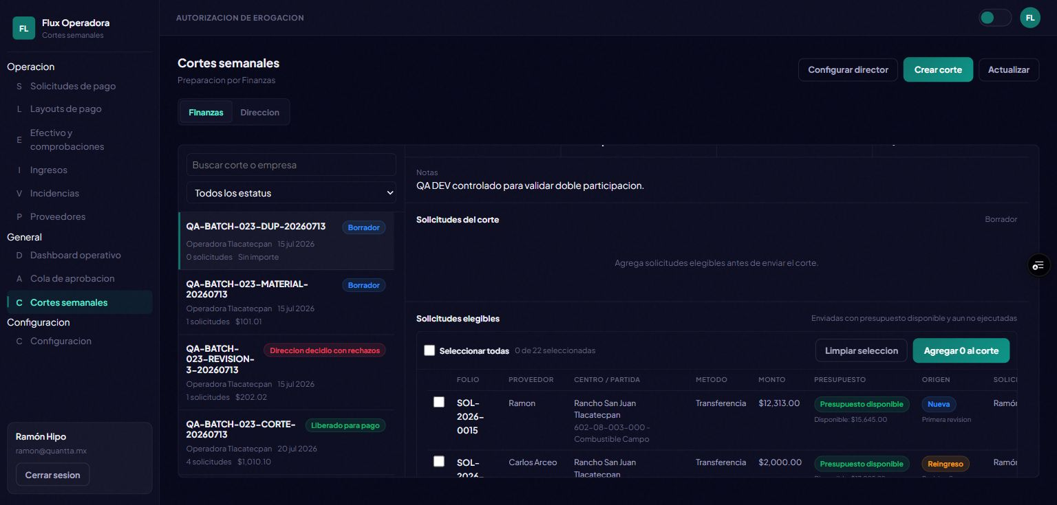
Figura 13. Doble participación: el segundo intento reconoce que la solicitud ya pertenece a otro corte.

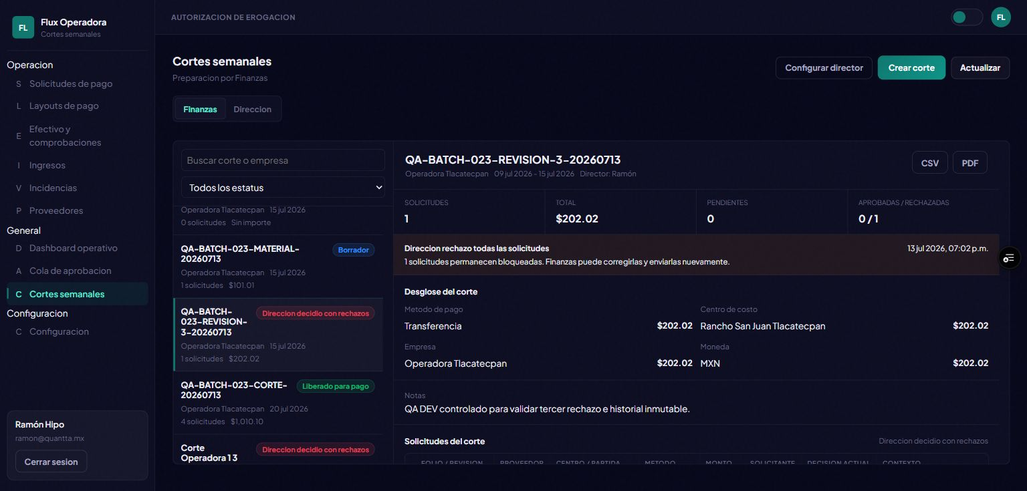
Figura 14. Doble reenvío: solo una sesión gana y queda un único reingreso.

10. Responsive y accesibilidad visual
Las tres resoluciones se aplicaron mediante viewport real. En cada una se verificó window.innerWidth, ausencia de overflow horizontal del documento, scroll interno del listado y acceso a acciones. La navegación móvil conserva scroll horizontal propio sin atrapar el scroll vertical.
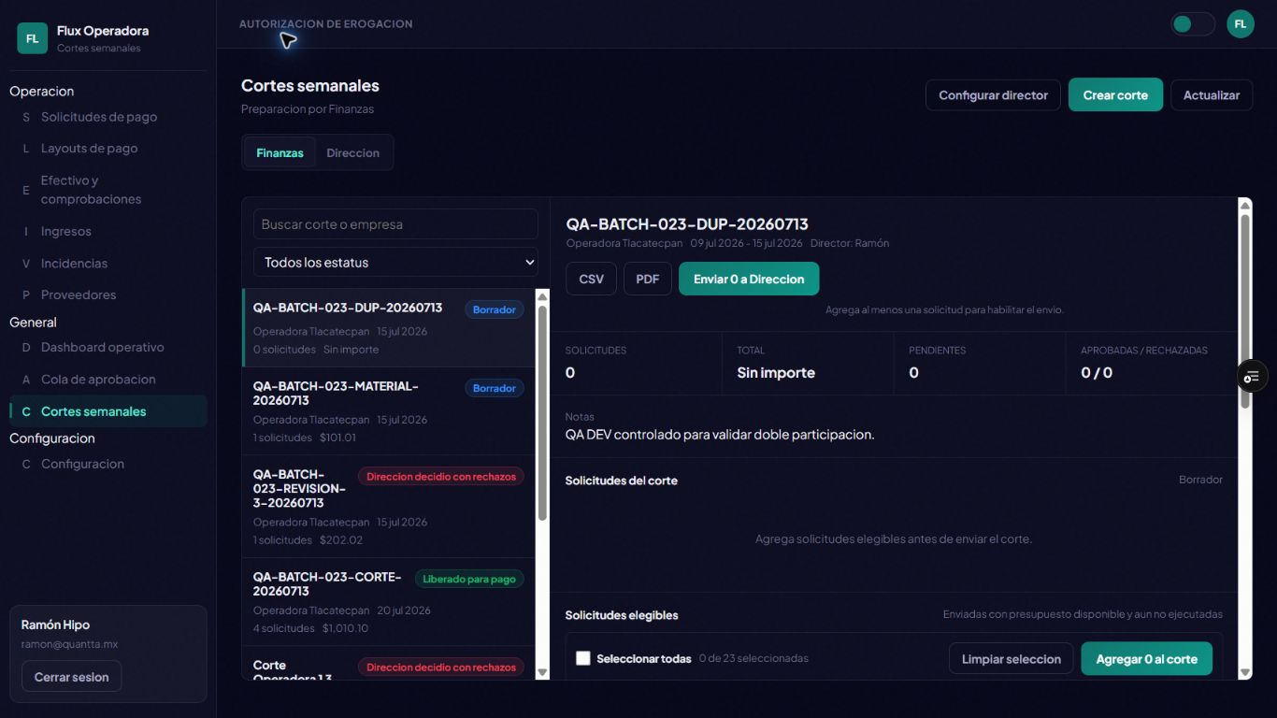
Figura 15. 1366×768: panel, lista y detalle visibles; encabezados y acciones accesibles.

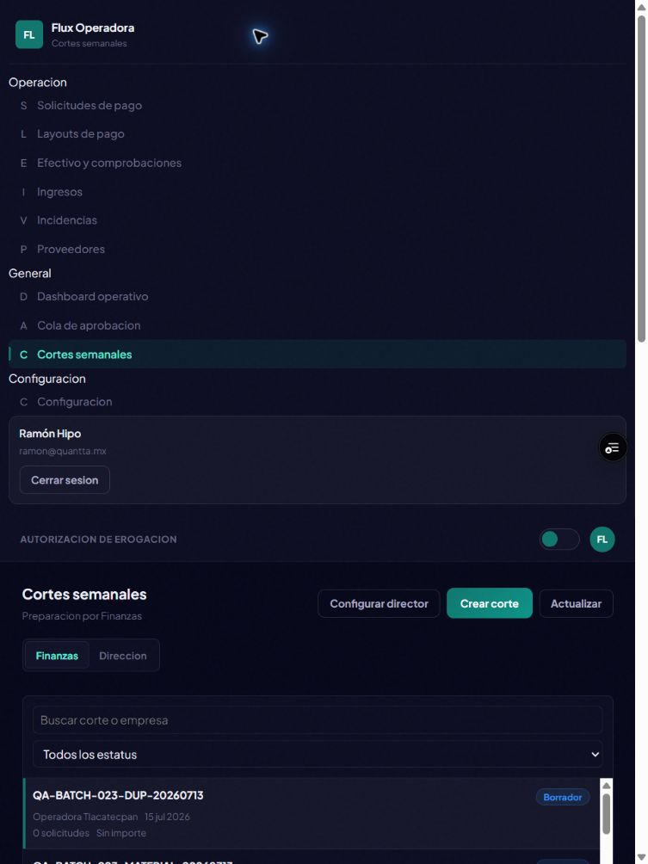
Figura 16. 768×1024: navegación apilada y contenido sin desbordamiento del documento.

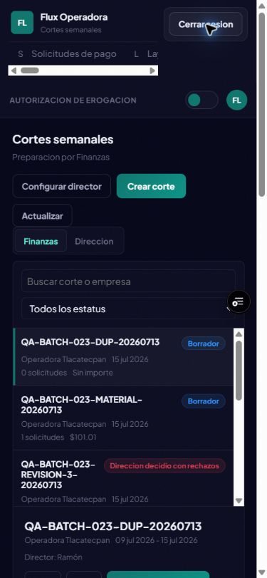
Figura 17. 390×844: tarjetas legibles, scroll vertical funcional y sin overflow horizontal del body.

11. Contraste y modales
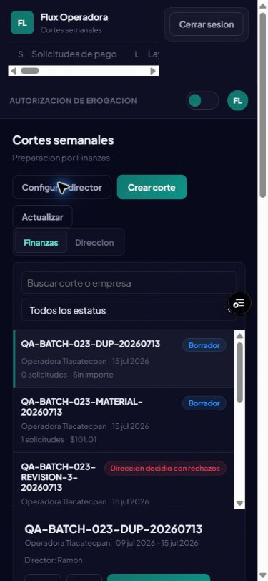
Figura 18. Configurar director: título, selects, tabla y acciones legibles.

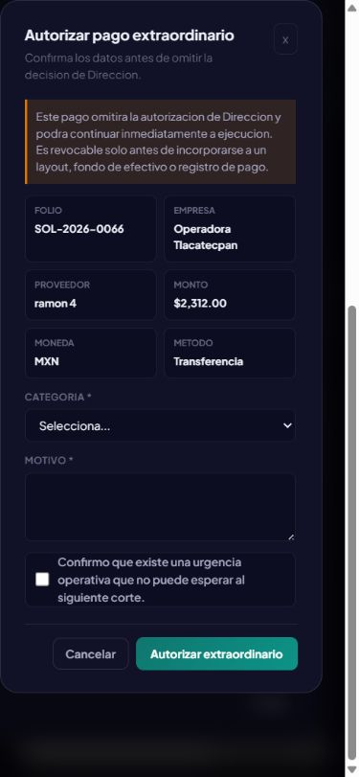
Figura 19. Modal extraordinario con contexto y guardrails visibles; no se autorizó una solicitud no controlada.

Se revisaron también Crear corte, Enviar nuevamente, Confirmar envío, Liberar para pago y Nuevo layout. No se observaron títulos negros sobre fondo oscuro, placeholders ilegibles ni métodos de pago sin traducir. El focus visible se confirmó en controles de cierre y acción.

12. Defectos y hallazgos
ID | Sev. | Causa | Recomendación | Estado
DEF-001 | P1 | Cierre all-rejected bloqueado por guard de estado final | Migration 024 + ajustes approval_batches | CERRADO — retest PASS
DEF-002 | P2 | Items aprobados conservan “pendiente de cierre” en batch liberado | Alinear copy del item con estado final | CORREGIDO EN PR #252 — retest preview autenticado pendiente
DEF-003 | P2 | Observer de depuración registraba SECCIÓN ELIMINADA al reinjectar el detalle (solicitudes_workboard_extension.js:239 en DEV) | Revisar observer/extension sin mezclar flujo | CORREGIDO EN PR #252 — observer removido; retest preview pendiente
OBS-001 | P2 | Alertas nativas interrumpen momentáneamente flujos exitosos | Sustituir por toast/modal no bloqueante | CORREGIDO EN PR #252 — toast/modal; retest preview pendiente

13. Regresión
Área | Estado | Resultado | Evidencia
Proveedores / CSF | PASS | Catálogo carga; proveedor DEV-CSF-TEST muestra Ver CSF en edición | 31, 32
Presupuesto / solicitudes | PASS | Disponibilidad, insuficiencia y revalidación material visibles | 01, 21–23
Layouts / PAGOSINT | PASS | Layouts existentes, Pagos Inter y Completar referencias disponibles | 34
Efectivo / comprobaciones | PASS | Fondos activos y pendientes cargan sin error funcional | 35
Ingresos | PASS | Balance, socios, periodos, cuotas e incidencias cargan | 33
Autenticación / roles | BLOCKED parcial | Finanzas validada; Dirección asignada requiere otra sesión y no existe solicitante Operativo | 05, 06
Navegación / tema | PASS | Módulos accesibles; tema claro/oscuro alterna y se restauró | 36, 42
Batches históricos | PASS | Cortes 021/022 y QA visibles con sus estados | 37, 42

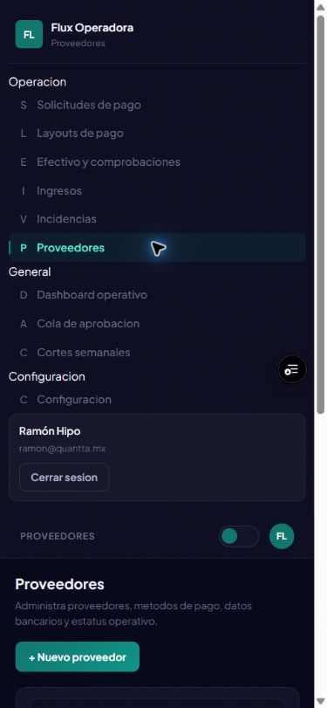
Figura 20. Regresión de proveedores y acceso a CSF.

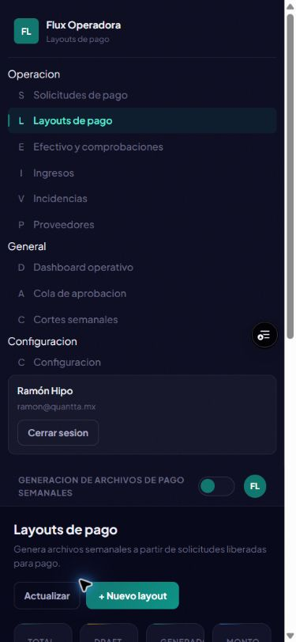
Figura 21. Regresión de layouts existentes, PAGOSINT y acciones operativas.

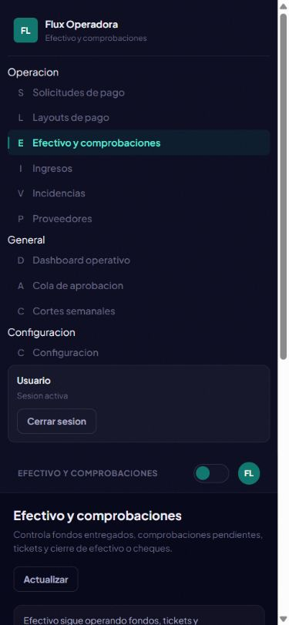
Figura 22. Regresión de efectivo y comprobaciones.

14. Notificaciones read-only
ESTADO: BLOCKED
No se consultaron notification_events. El entorno no expuso una conexión read-only verificable. Se versionó docs/qa/batch_notification_events_audit_readonly.sql con transacción read-only, SELECT de los seis eventos, control de duplicados, destinatarios, payload de rebatched y ausencia de procesamiento inesperado. No se declaran resultados PASS sin ejecutar la consulta.
Pendiente antes de cualquier promoción: ejecutar el SQL read-only y registrar IDs/resultados reales para approval_batch.submitted, approved, partially_approved, item_rejected, item_rebatched y payment_request.extraordinary_authorized.

15. Riesgos residuales
- BATCH-012 y BATCH-013: solicitudes y corte creados/enviados, pero el cierre positivo está bloqueado. La UI canónica guarda payment_method=cash/check mientras create_cash_fund todavía exige request_type=cash/check. Se documentó la propuesta para migration 026 o posterior.
- BATCH-014: PASS. SOL-2026-0075 fue autorizada como extraordinaria por Finanzas y revocada antes de layout, fondo o pago; no se materializó ninguna ejecución.
- BATCH-017: BLOCKED. No existe perfil DEV con nivel Operativo y no se creó Auth user ni se alteraron roles para simular el caso.
- notification_events: BLOCKED hasta que Ramón ejecute la consulta read-only y comparta el resultado sin secretos.
- DEF-002, DEF-003 y OBS-001 tienen corrección frontend en PR #252. El preview está desplegado, pero el retest autenticado sigue pendiente porque la sesión DEV no se comparte con el dominio del preview.

16. Conclusión y recomendación
CONCLUSIÓN
La arquitectura funcional del corte semanal quedó validada en DEV: presupuesto automático, preparación por Finanzas, decisión única por Dirección, liberación, rechazo parcial, reingresos versionados, invalidación por cambio material y protecciones de concurrencia.
Dictamen: APROBADO PARA CONTINUAR EN DEV. NO APROBADO PARA PROD. El cierre mejora la deuda P2 y cierra BATCH-014, pero conserva BLOCKED BATCH-012, BATCH-013, BATCH-017 y la auditoría de notification_events. No marcar el PR Ready ni fusionar mientras estas puertas sigan abiertas.

17. Addendum de cierre QA v1.1
Este addendum actualiza el informe 1.0 del 13 de julio de 2026. Se recopilaron 42 evidencias durante la campaña y se incorporaron 22 figuras al documento. No se agregan capturas nuevas sin verificación visual; los resultados del cierre se respaldan con folios, IDs visibles en la UI, PR, commit y diagnóstico versionado.

17.1 Casos pendientes del informe 1.0
Caso | Esperado | Obtenido | Estado | Trazabilidad
BATCH-012 | Fondo único después de Dirección y liberación; bloqueo antes del cierre. | SOL-0073 y corte enviados. Sin cash_fund. RPC legado impide el camino canónico y falta sesión de Dirección. | BLOCKED | request d64efd55-3802-4af6-a559-31dcae25beed; item cc793640-296b-4804-abf2-4e4456099090
BATCH-013 | Fondo/check único con delivery_method=check después de liberar. | SOL-0074 y corte enviados. Sin fondo/entrega. Mismo gate legado de create_cash_fund. | BLOCKED | request ba7a6326-660a-462f-a0e3-5a18f0be04a7; item b6de469b-27cb-4499-aaf7-bea547b0bed3
BATCH-014 | Autorizar, verificar badge/contexto y revocar antes de materializar. | Autorización activa observada y revocada; no quedó ejecución ni pago. | PASS | SOL-0075; request 4e67ad8d-7bc2-4ecd-b315-0b3ade4f94ab
BATCH-017 | Solicitante puro sin privilegios de Finanzas, Dirección o SysAdmin. | Filtro Operativo en Configuración → Sistema devolvió Sin resultados. | BLOCKED | Acción manual de Ramón requerida; no se creó usuario

17.2 IDs y estado operativo
Campo | Valor | Estado
batch_id BATCH-012/013 | 4fc82585-a4b6-478d-bcf9-1c0aaeb427d9 | Enviado a Dirección
cash_fund_id SOL-0073 | No creado | Correcto para un caso aún no liberado
cash_fund_id SOL-0074 | No creado | Correcto para un caso aún no liberado
extraordinary_authorization_id | No expuesto por la UI | No inventado; historial visible y revocado
notification_event IDs | No auditados | SQL read-only preparado; ejecución pendiente

17.3 Defectos y retests
Hallazgo | Reproducción | Corrección | Retest
DEF-002 | Batch cerrado QA-BATCH-023 mostraba “pendiente de cierre” en items aprobados. | Copy contextual por estado de batch en approval_batches.js. | Estático PASS; preview autenticado pendiente.
DEF-003 | workboard v5: SECCIÓN ELIMINADA; stack en línea 239 al reinjectar detalle. | Se retiró el MutationObserver de depuración; se preservó la inyección funcional. | Regresión base Proveedores/CSF limpia; preview pendiente.
OBS-001 | Alert nativo observado al crear/agregar/enviar corte. | Fallbacks de toast y confirmación accesible en layouts. | Sintaxis/ausencia de alert-confirm PASS; preview pendiente.

17.4 Auditoría read-only de notificaciones
Estado: BLOCKED. El archivo docs/qa/batch_notification_events_audit_readonly.sql usa BEGIN, SET TRANSACTION READ ONLY, SELECT y COMMIT. La ventana QA inicia el 13 de julio de 2026 a las 21:00 (UTC−06). La consulta no reclama eventos, no llama al dispatcher y no modifica datos. Ramón debe ejecutarla en una sesión read-only autorizada y devolver las filas o un export seguro.

17.5 Dictamen DEV
APROBADO PARA CONTINUAR EN DEV. NO APROBADO PARA PROD. PR #252 debe permanecer Draft. No se tocó main, PROD, #147, migration 025, dispatcher, n8n, cron, Database Webhooks, secrets ni variables.

